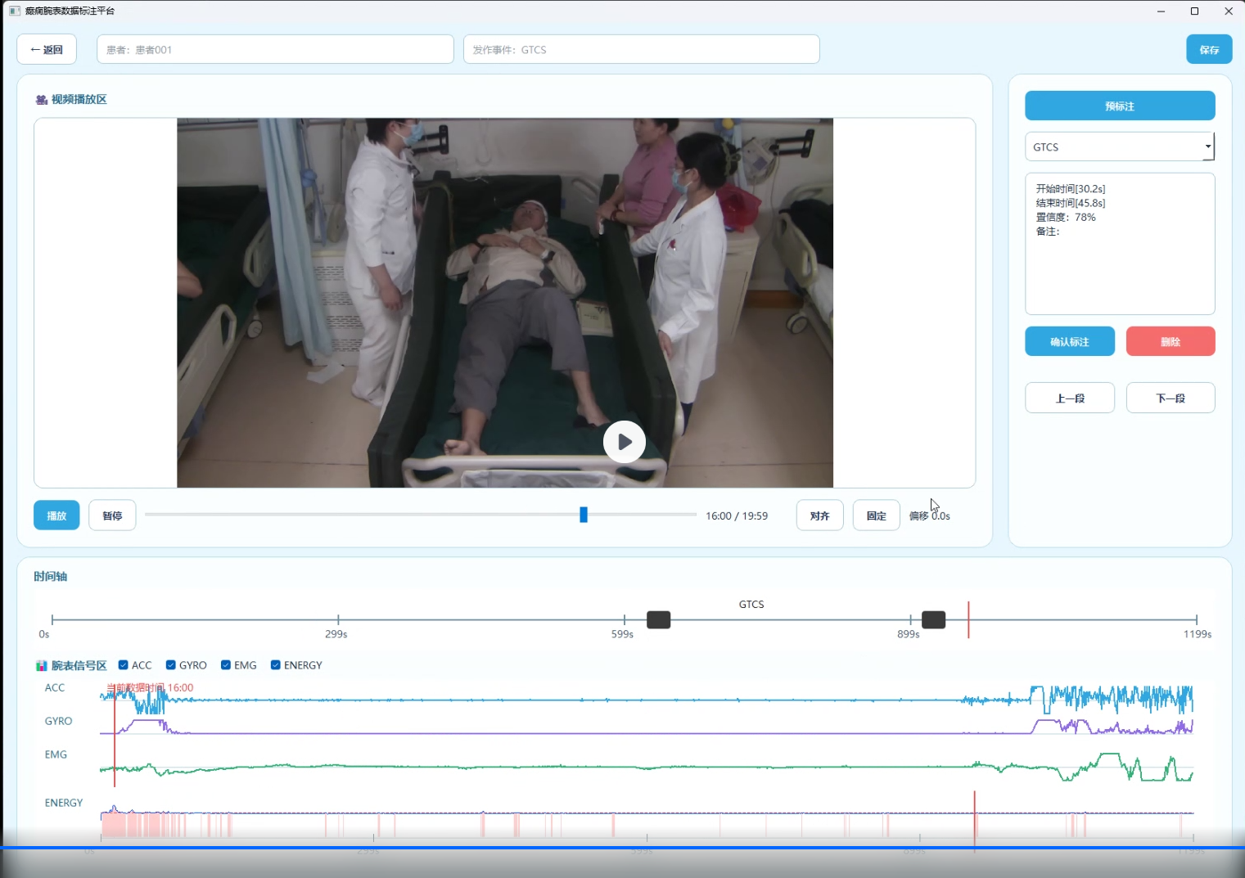

1.我给你一个新的数据文件，保存的格式和之前样但是数据的要短一点。后面你可以用新的数据。文件名：202512021542L_crop_195200_201200
2加速度、角速度数据之前是三个轴合起来计算静加速度，现在帮我把三个轴（也就是三列数据），在一起显示，但是用不同的颜色。类似于这样。
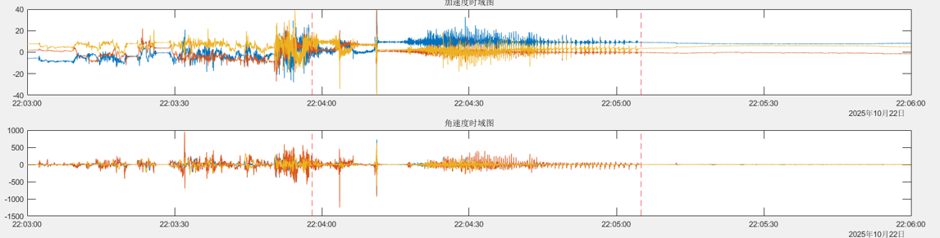
3.少了展示一个模态ppg在data【7，0】的位置是4列的数据。采样率为25hz（1s会有25个数据）。也是在一起但是不同颜色展示。类似下图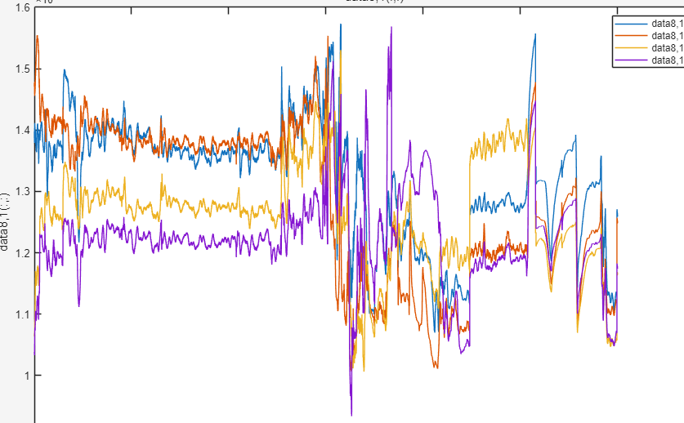

4. 把原先的数据选择模块在返回旁边加一个复选框点击模态选择之后出现一个小窗可以在里面多选数据模态然后确定.（最下面的能量图作为一直展示不用选择，因为他是总的数据长度可以点跳转具体的时刻）
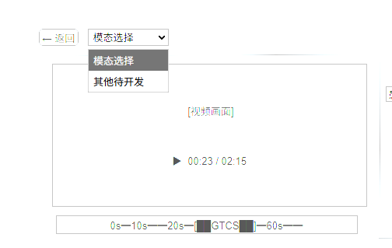
点击之后弹出下面小窗勾选模态，后面还可以加上滤波
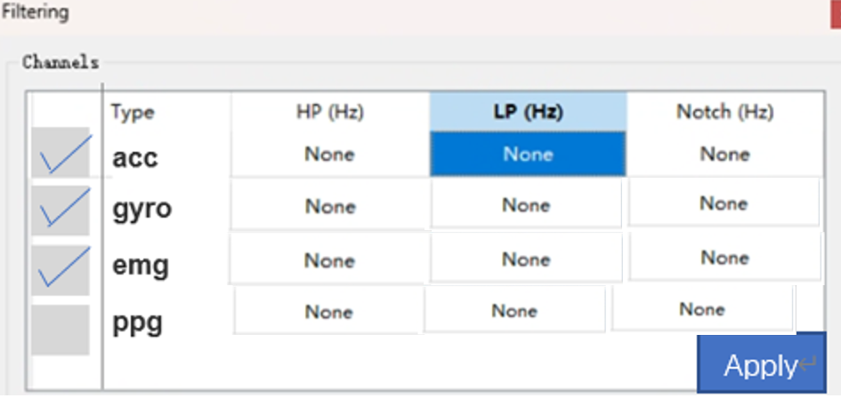
这里的hp是高通滤波lp是低通滤波，notch是带阻
默认的时候是none不滤波。当在里面填写数字之后就会调用对应的函数进行滤波然后在下面图形展示界面显示滤波后的波形。
加速度和角速度的滤波都用下面这个函数（加速度主要是高通和低通没有带阻）
% 0.5 Hz 高通滤波器（第一个6是阶数不用管，0.5对应修改的就是下面代码0.5这个参数，100是采样率）
[b_high, a_high] = butter(6, 0.5 / (100 / 2), 'high');
% 15 Hz 低通滤波器
[b_low, a_low] = butter(10, 15 / (100 / 2), 'low');
high_passed = filtfilt(b_high, a_high, signal);
filtered_signal = filtfilt(b_low, a_low, high_passed);

肌电的滤波都用下面你的函数（肌电主要是高通和带阻）
% 10 Hz 高通滤波器
[b_high, a_high] = butter(10, 10 / (200 / 2), 'high');
% 49~51 Hz 带阻滤波器，也就是把50hz滤波掉
[b_notch, a_notch] = butter(10, [49 51] / (200 / 2), 'stop');
high_passed = filtfilt(b_high, a_high, signal);
filtered_signal = filtfilt(b_notch, a_notch, high_passed);

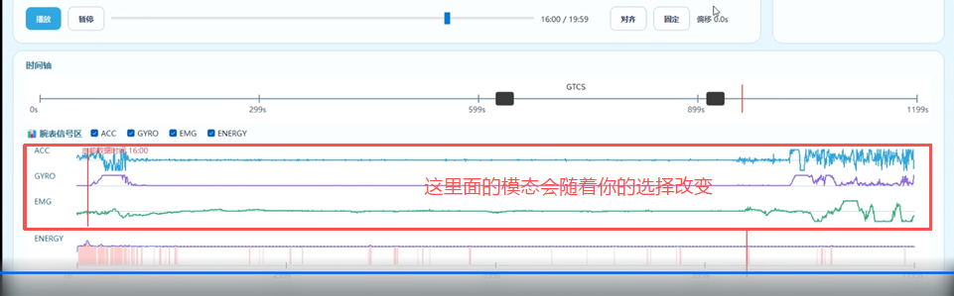

5.
对于这个红色框的区域，也就是我更细致展示的区域可以做一个按住ctrl然后滑动滚轮可以把信号进行拉长或者小的逻辑吗？不需要很大幅度的变动，可能是类似于可以从展示1分钟变成3分钟这样。就想很多时候我们的网页可以调整的那样子。

6.最下面能量的横轴的展示我换了一个函数，而且我最下面能量轴的展示横坐标需要是数据里面时间戳的时间，我给了一个新的函数叫“时频图”，代码里面有数据如何绘制还有时间如何读取在横坐标绘制。最下面展示类似于这样但是需要扁一点，交互和展示的逻辑还是和之前一样
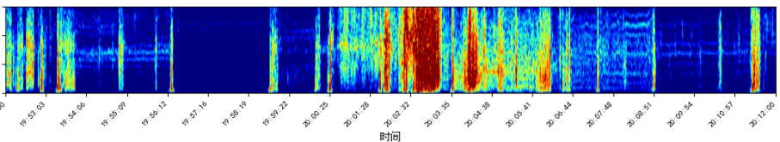

7.做完上面之后我想看一下你的修改之后的和视频对齐的是什么样的。和之前相比有没有什么改变。兼容性怎么样。

8.这一部分我们开始做标注的设计了。（标注我们先做出可以手动标注的效果然后再进行自动标注）
手动标注，是可以在这个部分通过拖拽出一个区间的形式来完成标注。并在右上角的框那里展示我标注的记录（开始和结束时间，并且可以保存和删除这个记录）。之前录制labelstudio的展示
录制: Projects | Label Studio
录制文件：https://meeting.tencent.com/crm/2MVZ7Z6Vad

帮我在右上角那里增加一个标注开始，和标注结束两个按钮，交互的逻辑是按下标注开始他就会把这时刻设置为标注的开始，然后按下标注结束就会把这个时间设置为标注结束。然后给出我完整的标注的记录

